3no
Requerimientos para utilizar e instalar:

Estimado cliente, para poder realizar una instalación / reinstalación es necesario que el puesto de trabajo donde se va a realizar la misma esté en condiciones. Se debe responder el presente documento dando conformidad de lo indicado, se le solicita que nos indique quién es la persona a cargo, indicando su nombre completo, caso contrario no se pactará turno.

- Cumplir con los requerimientos mínimos de Hardware y Software recomendados por SocioPLUS, los cuales se indican a continuación:
- Procesador: Intel i3 o AMD Ryzen 3 (mínimo), Intel i5 o AMD Ryzen 5 (recomendado).
- Memoria: 16 gb ram (mínimo)
- Disco rígido: 500 gb (mínimo)
- Sistema operativo: Windows 10/11 de 64 bits.
- Explorador: Firefox (recomendado).
- Software que debe contener: Anydesk (https://anydesk.com/es).
- Óptima conectividad a internet
- Lector de Reconocimiento Facial

- Todos los periféricos de la pc deben estar correctamente conectados y en óptimo funcionamiento. (teclado, mouse, lector, molinete, etc.)
- Tiene que permanecer una persona en la pc el tiempo que dure de la instalación para poder asistir al técnico y generar las pruebas necesarias.
- Tener una buena conectividad de internet (recomendamos conexión por cable ETHERNET).
- En el caso de que existiera una previa instalación, se tendrá en cuenta el estado del puesto de trabajo.

A tener en cuenta:

- El dispositivo de reconocimiento facial permite el ingreso siempre que el socio tenga un contrato activo y tenga una foto de perfil. Esta última puede ser cargada desde el sistema web o vía aplicación móvil.
El sistema web, sin embargo, validará el acceso (si este es correcto o no) dependiendo del contrato que tenga el socio en su perfil, y si este tiene posee pases y/o reservas. Esto significa que, a pesar de que el socio pueda pasar el control de acceso, no significa que el mismo cumpla las condiciones para que el sistema registre su acceso como correcto. Ejemplo: un socio puede ingresar a pesar de no tener más pases disponibles en su perfil.
- Para que el sistema SP valide de forma exitosa si el acceso es correcto y le descuente el pase o la reserva, el contrato del socio debe de estar cargado correctamente, ya sea:
  - Con pases: el concepto deberá estar configurado como PASE LIBRE → SI y el socio debe disponer con pases disponibles.
  - Con reservas: el socio va a poder ingresar indistintamente si tiene o no la reserva, pero es el sistema el que valida, si esa reserva, corresponde o no con la hora y día que está ingresando, para validar el presente.
- Importante: Para que los socios puedan ingresar correctamente y se valide su acceso en el sistema web de socioPLUS, sus contratos deberán estar vinculados a los nodos.
Para hacerlo, deberán:
- Ingresar al MENÚ -> SETUP -> CONFIGURACIÓN DEL SISTEMA.
- Localizan el concepto que van a vincular -> EDITAR CONCEPTO -> DESEO SOLO VINCULAR PLANES A LOS NODOS.
- Seleccionan el/los nodos por los cuales podrán ingresar, y luego le dan a GUARDAR para efectuar los cambios.
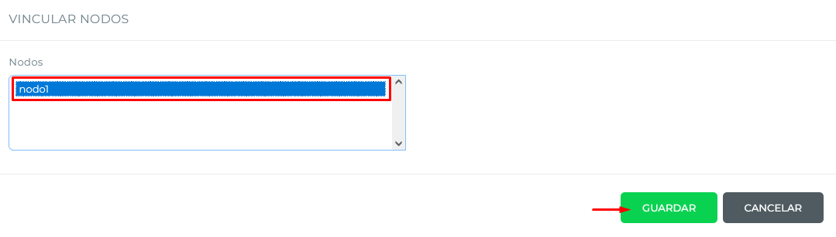

NOTA: Tras este cambio, aquellos socios que contraten este plan, van a ser transmitidos correctamente a los nodos seleccionados. Pero aquellos socios que tengan el contrato previamente cargado, deberán hacer lo siguiente:
- Ingresar al perfil del socio -> CONTRATACIONES
- En el contrato vigente, ingresar a OPCIONES -> EDITAR CONTRATO VTO.
- Por último, pulsar en ACTUALIZAR. De esta manera, se transmite el socio al nodo.

- Para utilizar la funcionalidad de llaveros, se debe conectar un lector de tarjetas externo mediante protocolo Wiegand o RS-485 y utilizar tarjetas M1. Recomendamos el ZKTeko Kr101e/m o el Hikvision Ds-k1101m. NOTA: si se utiliza mediante protocolo Wiegand, la dirección del mismo debe ser INPUT.
- Si se desea actualizar a otro dispositivo con más capacidad de caras, se puede realizar una migración de los socios ya cargados al nuevo dispositivo. Esto tiene un costo extra.

Dispositivos compatibles:

Marca: HikVision
Modelo: DS-K1T673DWX
Capacidad: 10000 caras y 50000 tarjetas
Lector de tarjetas incluido: Si
Conectividad: WiFi - Ethernet
Velocidad: menos de 0.2 segundos por usuario
Distancia de reconocimiento: 0.3 a 3 metros.
Enlace: https://www.hikvision.com/en/products/Access-Control-Products/Face-Recognition-Terminals/Pro-Series/ds-k1t673dwx/

Marca: HikVision
Modelo: DS-K1T642MW
Capacidad: 6000 caras y 10000 tarjetas
Conectividad: WiFi - Ethernet
Velocidad: menos de 0.2 segundos por usuario
Distancia de reconocimiento: 0.3 a 3 metros.
Enlace: https://www.hikvision.com/es-la/products/Access-Control-Products/Face-Recognition-Terminals/Pro-Series/ds-k1t642mw/

Marca: HikVision
Modelo: DS-K1T341AM
Capacidad: 3000 caras y 3000 tarjetas
Conectividad: WiFi - Ethernet
Velocidad: menos de 0.2 segundos por usuario
Distancia de reconocimiento: 0.3 a 1.5 metros.
Enlace: https://www.hikvision.com/es-la/products/Access-Control-Products/Face-Recognition-Terminals/Value-Series/ds-k1t341am/

Marca: HikVision
Modelo: DS-K1T343MWX
Capacidad: 1500 caras y 3000 tarjetas
Conectividad: WiFi - Ethernet
Velocidad: menos de 0.2 segundos por usuario
Distancia de reconocimiento: 0.3 a 1.5 metros
Enlace: https://www.hikvision.com/es-la/products/Access-Control-Products/Face-Recognition-Terminals/Value-Series/ds-k1t343mwx/

PASAR PREVIAMENTE A QUIEN SE LE INSTALE COMO TÉRMINOS Y CONDICIONES 👆

Procedimientos para instalar:

- Descargar el archivo Control Acceso Reconocimiento Facial.rar en https://drive.google.com/drive/folders/1cOHhF9ikR396iqHwJMX-uX-vYfNRjAir?usp=drive_link.
- Descomprimir la descarga en la carpeta Documentos.
- Ingresar a la carpeta SocioPLUS -> assets e instalar npcap.exe.
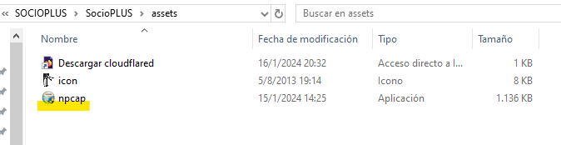
Cuando se pida, marcar las siguientes opciones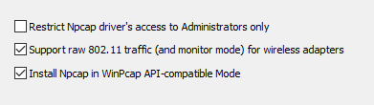
- Dentro de assets, ingresar al acceso directo Descargar cloudflared para descargar la última versión de cloudflared. Deberán ejecutarlo como administrador para instalarlo.
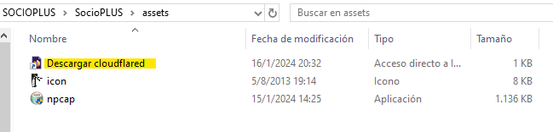
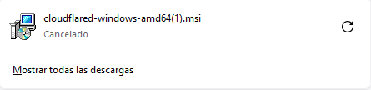

- Abrir la carpeta SocioPLUS y ejecutar setup.exe. Ingresar la contraseña de soporte SP2022. Una vez ingresemos la contraseña, se abrirá una nueva pestaña en el navegador predeterminado. Debemos rápidamente copiar el enlace de la misma, cerrarlo e ingresar desde nuestra computadora (si no lo conseguimos, podemos abrir el setup nuevamente). Si no estamos logueados, ingresar con la cuenta de Google de Soporte.
Una vez se abra, debemos clickear en socioplusaccess.com.ar y clickear en Autorizar. Por último, seguir los pasos que se describen en el setup.
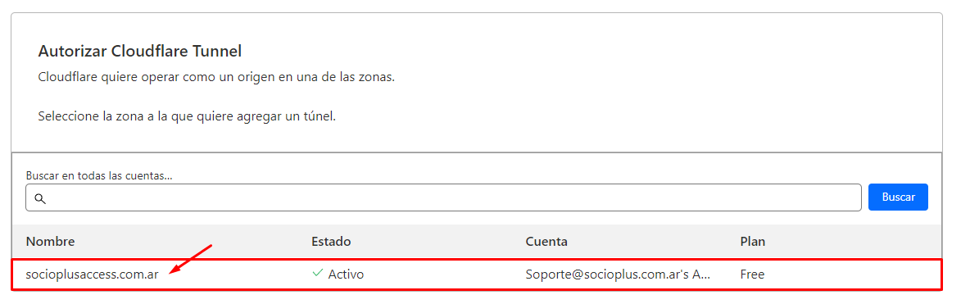
NOTA: la contraseña de soporte, usuario y contraseña del reloj de cada nodo NO se muestran en la terminal, pero si se están escribiendo.
NOTA2: La MAC se debe escribir TODO en minúscula, separada por puntos dobles (:) Ejemplo: bc:9b:5e:07:14:d4
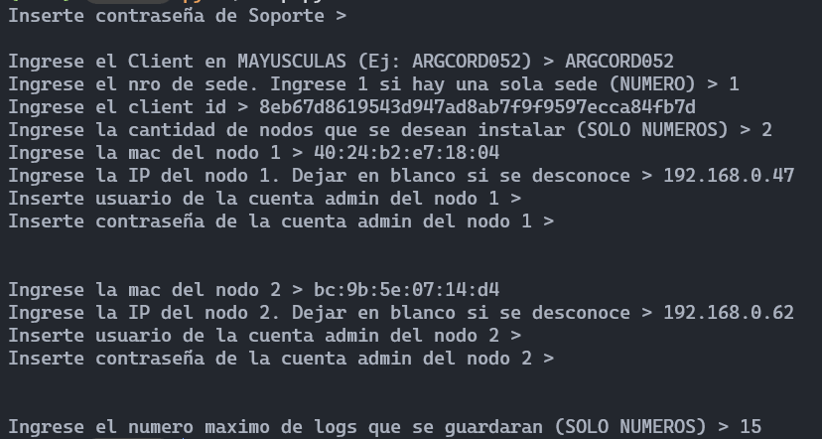
- Pulsar la tecla de Windows y buscar Windows PowerShell, darle click derecho y Ejecutar como Administrador. Una vez se cargue, ingresar el comando Set-ExecutionPolicy -ExecutionPolicy Bypass. Se nos pedirá que confirmemos los cambios, lo cual lo haremos ingresando la letra O y pulsando ENTER.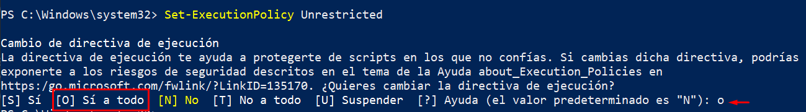
- Ingresar a la carpeta assets, localizar el archivo startup_script.ps1 y darle click derecho -> Propiedades -> Cambiar… -> Windows Powershell. 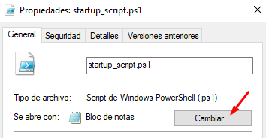
Si no aparece en la lista, le damos a Más aplicaciones -> Buscar otra aplicación en el equipo. Se va a abrir una ventana, NO CERRARLA. Ahora, tenemos que abrir una cmd y escribir “where.exe powershell”. Le va a salir una ruta así: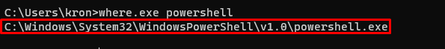la copiamos y pegamos hasta la última barrita “\” (SIN powershell.exe) en la barra superior en la ventana que se abrió previamente. Por último, clickeamos en powershell.exe y le damos en Abrir. 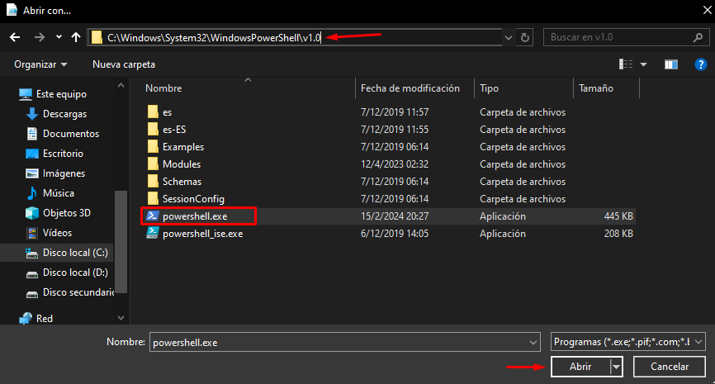
Por último, darle a aplicar.
- Buscar en windows -> EDITAR PLAN DE ENERGÍA e ingresar. 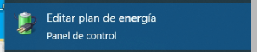
Aquí, modificar “Poner el equipo en estado de suspensión:” -> NUNCA y guardar.
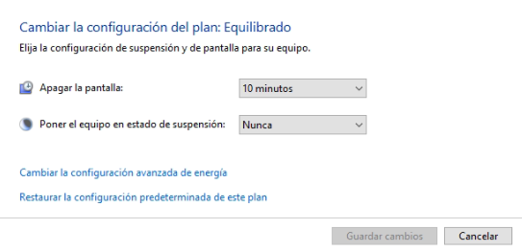
- Ahora, hay que darle click al archivo startup_script.ps1 -> ejecutar con powershell. Si todo está correcto, se abrirá una ventana brevemente y luego se cerrará, pero el programa quedará corriendo en segundo plano como se puede ver en los iconos ocultos.
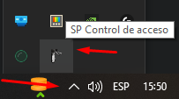
NOTA: Solamente debemos abrir manualmente el programa startup_script.ps1 al momento de la instalación, ya que el setup genera un acceso directo en la carpeta de inicio, de forma que una vez prendan la pc, el programa se abrirá automáticamente en segundo plano.
- Completar la información de los nodos previamente consultada al cliente en gestion.socioplus.com.ar/soporte buscando por id de cliente. Asegurarse de que se guarden correctamente en el cliente seleccionado. NOTA: primero debemos ingresar a la sede y luego ingresar a NODOS.
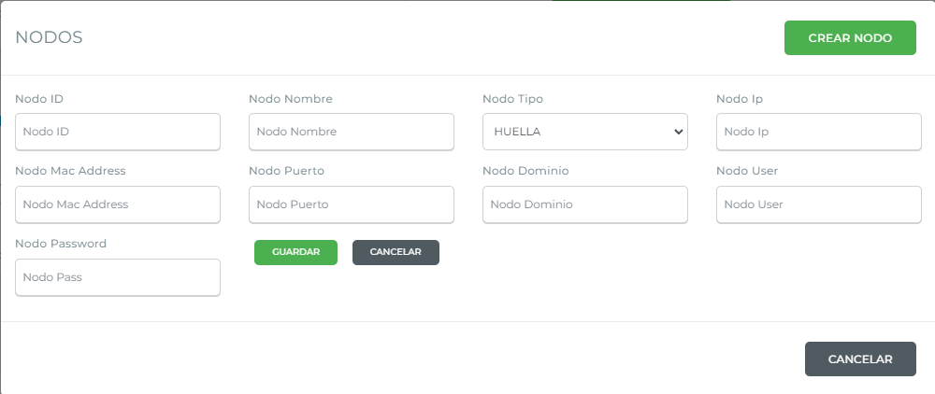
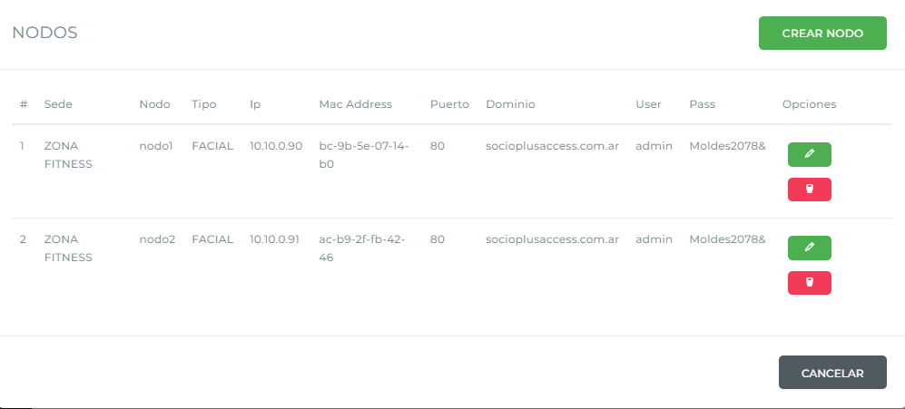

MODO DEBUG:
Se puede iniciar el SPReconFacial.exe con el argumento “--debug” para iniciar el modo debug.
El mismo muestra todos los dispositivos encontrados durante el escaneo de red (en caso de realizarse al no encontrar la ip del reloj)

SOLUCION DE PROBLEMAS REMOTO:
A partir de la V2.0 (y aquellos que se actualizaron), el server tiene una dirección pública (con un formato server-*client*-*sede*.socioplusaccess.com.ar), desde la cual se puede:
- Consultar el config.json y config.yaml (cloudflared), en la ruta “/debug”
- Descargar la carpeta de logs, en la ruta “/logs”
Ambas rutas requieren que el usuario ingrese el usuario y contraseña, el cual es: soporteSocioplus;SP2022

SOLUCIÓN DE POSIBLES PROBLEMAS:
El programa no se ejecuta al prender la pc o se abre el bloc de notas / notepad.
- Verificar que el archivo SPReconFacial_executable se encuentre en la carpeta de inicio. A la misma se puede acceder pulsando WIN + R, escribiendo shell:startup y ACEPTAR.
- Abrir el administrador de tareas (click derecho a la barra de tareas -> Administrador de tareas) -> Más detalles -> Inicio o Arranque -> Verificar que startup script esté habilitado.
- Verificar que el script startup_script.ps1 en SocioPLUS/assets se abra con powershell (click derecho -> propiedades)
- 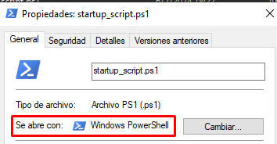
El túnel está abierto a pesar de que el programa de SPReconFacial está cerrado.
- Abrir una cmd como administrador
- Digita el comando tasklist | FINDSTR "cloudflared.exe" y/o tasklist | FINDSTR "SPReconFacial.exe" Al lado veremos el número de proceso.
- Escribir kill y el número de proceso.
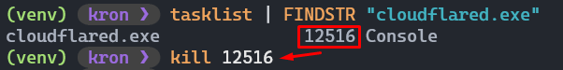
El túnel ya existe.
Se deben borrar los DNS desde https://dash.cloudflare.com/982b2c155832920d5daed442e2c2fc6c/socioplusaccess.com.ar/dns/records
Allí, identificar el DNS que corresponde al cliente y sede que estamos instalando ejemplo: nodo1-argcord052-1, click en editar para que se despliegue el menú, y ELIMINAR. Si también hay un dns server-*client-*sede*, eliminar.
NO MODIFICAR NI ELIMINAR EL REGISTRO “socioplusaccess.com.ar” YA QUE EL MISMO ES NECESARIO PARA EL CONTROL DE ACCESO CON PLACA IP
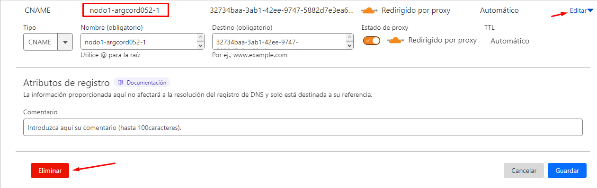
Luego se debe borrar el túnel. Para ello, dirigirse a la url indicada abajo, identificar mediante el cliente el túnel a eliminar (tener en cuenta la sede) clickear en los tres puntos en el margen derecho, y seleccionar DELETE. https://one.dash.cloudflare.com/982b2c155832920d5daed442e2c2fc6c/access/tunnels?search=
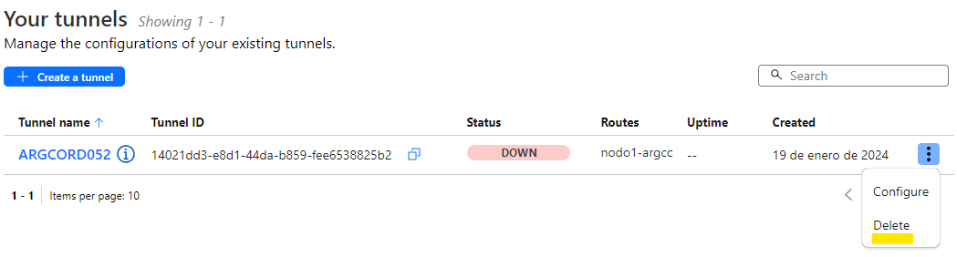Por último, ingresar a la carpeta del usuario (C:\Users\USUARIO DE LA PC) y a .cloudflared y eliminar todos los archivos EXCEPTO el cert.pem (borrarlo causa que debemos autenticarnos nuevamente. Se puede borrar y volver a loguear en caso de que tengamos problemas con el túnel)
json.decoder.JSONDecodeError: Expecting value: line 1 column 1 (char 0)
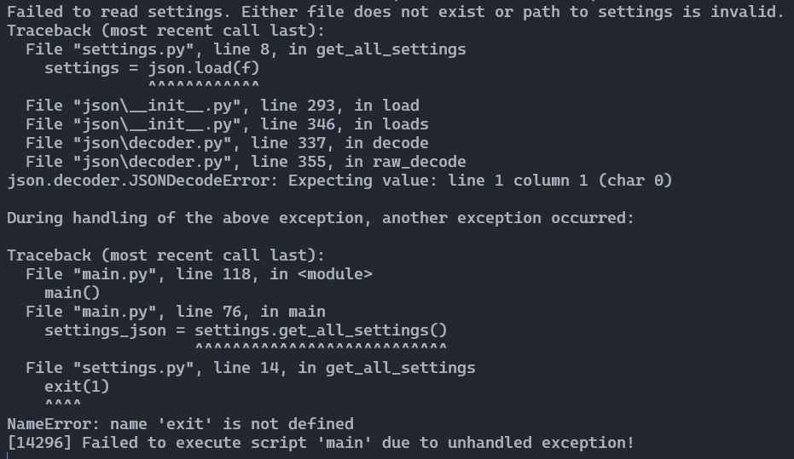
Causa: el archivo settings.json no contiene información o el formato JSON es incorrecto.
Solución: llenar los datos faltantes del archivo y/o formatear correctamente el JSON.
VERIFICAR EN CONFIGURACIÓN DEL DISPOSITIVO:
Se accede mediante IP en computadora del cliente, o url nodo1-argcord052…
Que no envíe las fotos al autenticar:
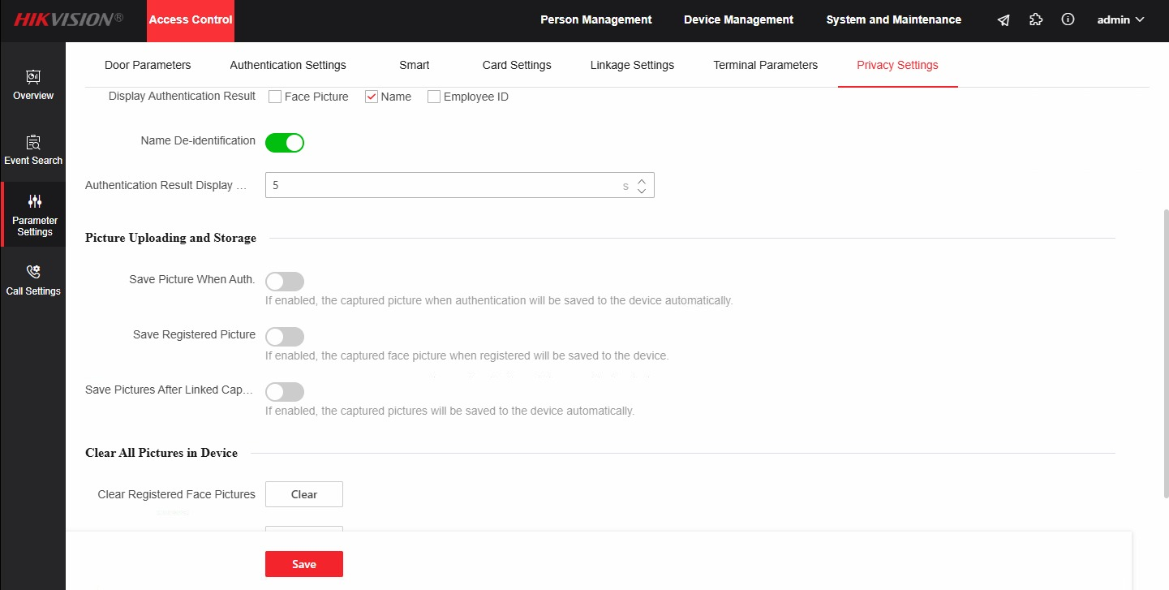

Que esté con los siguientes parámetros en Network Service:
IP DE LA COMPU y puerto 8000.
